Phần 2. YÊU CẦU VỀ KỸ THUẬT

Chương V. YÊU CẦU VỀ KỸ THUẬT

Mục 1. Yêu cầu về kỹ thuật
1.1. Giới thiệu chung về dự án/dự toán mua sắm, gói thầu
- Tên dự toán: Kế hoạch đầu tư mua sắm tài sản năm 2026 của VSDC.
- Tên gói thầu: Mua sắm màn hình Led điện tử.
- Nguồn vốn: Vốn hợp pháp của doanh nghiệp
- Loại hợp đồng: Trọn gói.
- Thời gian thực hiện hợp đồng: 60 ngày kể từ ngày hợp đồng có hiệu lực.
1.2. Yêu cầu về kỹ thuật
Thông số chung màn hình LED điện tử:
STT | Thông số kỹ thuật | Mô tả
1 | Tên sản phẩm | Màn hình điện tử fullcolor ngoài trời
2 | Khoảng cách điểm vật lý | 5mm
3 | Kích thước hiển thị của bảng ( Dài x Cao) | 7680 | 960 | mm
4 | Số module (Dài x Cao) | 24 | 6 | Module
5 | Kích thước khung vỏ của bảng (Dài x Cao) | 7990 | 1160 | mm
6 | Chất liệu khung vỏ bảng | Khung thép, bọc aluminum
7 | Độ phân giải của bảng (Dài x Cao) | 1536 | 192 | Pixels
9 | Diện tích hiển thị của bảng | 7,37 |  |  | m2
10 | Công suất tiêu thụ lớn nhất | ≤ 5,75 |  |  | Kw
11 | Công suất tiêu thụ trung bình | ≤ 2,87 |  |  | Kw
12 | Môi trường hoạt động của bảng | Ngoài trời
13 | Khối lượng của bảng điện tử | ≤ 479,05 |  |  | Kg
Thông số kỹ thuật màn hình LED điện tử:
Đặc tính hiển thị và điều khiển
Chỉ tiêu | Thông số
Pitch | 5mm
Cấu hình điểm ảnh | 1R1PG1PB  (hoặc tương đương)
Bước sóng LED Red | 625±5 nm
Bước sóng LED Green | 522±3 nm
Bước sóng LED Blue | 470±5 nm
Góc nhìn Ngang/dọc | 120°(H)/120°(V)
Chủng loại LED | ≥ SMD 1921
Nhiệt độ mầu | 6000-8000K (cho phép lựa chọn)
Mức điều khiển mầu | 16 bit (65536 mức cho mỗi mầu)
Mật độ điểm ảnh/1m2 | 40.000
Màu hiển thị | 281.000 tỷ màu
Độ sáng | ≥5000mcd
Mức sáng điều khiển | Có 100 mức sáng điều khiển bằng phần mềm hoặc cho phép điều khiển bằng cảm biến tự động
Tần số thay đổi trạng thái | 60 Hz
Tần số làm tươi bảng điện tử | 1000 - 2000 Hz đảm bảo hình ảnh mịn căng trên các thiết bị điện tử cầm tay như camera hay truyền hình trực tiếp
Chế độ quét | 1/32
Phương thức điều khiển | Đồng bộ (online/offline)
Cổng hiển thị | DVI
Phương thức hiển thị | 800*600, 1024*768, 1280*1024
Mức độ phẳng toàn màn hình | Nhỏ hơn 1mm
Số điểm không điều khiển | < 3/10.000 (Không điều khiển được hiểu là điểm ảnh có cường độ sáng hoặc bước sóng ánh sáng khác biệt quá 10% so với điểm ảnh bình thường)
Tuổi thọ bóng LED | ≥100.000 giờ
Cấu trúc module
Chỉ tiêu | Thông số
Kích thước module (Dài x Cao x Dày) | 320 | 160 |  | 17,5±5 |  | mm
Số điểm hiển thị/Module (Dài x Cao) | 64 |  | 32 |  | Điểm ảnh
Khoảng nhìn tốt nhất | từ 15 tới 150m
Trọng lượng/m2 (kg) | ≤ 65 |  |  |  | Kg/sqm
Phân loại bảo vệ | IP65
Tín hiệu vào điều khiển | Video: PAL/NTSC, option: VGA, Video, DVD, TV, HDMI, DVI, Wifi
Vật liệu làm cabinet | Thép không rỉ, dập CNC, sơn tĩnh điện
Khoảng cách truyền dữ liệu | Dây mạng RJ45 với khoảng cách dưới 100m, Dùng cáp quang với khoảng cách >100m
Phần mềm | Hỗ trợ toàn bộ hệ thống các hệ điều hành phổ biến: Microsoft Windows, Linux
Điện áp hoạt động
Chỉ tiêu | Thông số
Điện áp hoạt động | AC 220v/380v±10% 47~64Hz
Công suất tối đa/m2 | 780 |  |  |  | W/m2
Công suất trung bình/m2 | 390 |  |  |  | W/m2
Khung bảng LED | Khung bảng cố định, có tải trọng tối thiểu 500kg
Loại bóng LED | SMD
Môi trường hoạt động
Chỉ tiêu | Thông số
Môi trường | Ngoài trời
Phương thức bảo trì | Bảo trì phía trước màn hình và thay thế module lỗi
Nhiệt độ hoạt động | -5~50℃
Độ ẩm hoạt động | 10~90%
Tính năng kỹ thuật bảng điện tử:
STT | Tính năng | Thuyết minh
1 | Phân quyền và bảo mật | Khi khởi động hệ thống thiết lập username và password để phân quyền sử dụng và khai thác thông tin trên hệ thống
2 | Quản lý hệ thống từ xa | Từ một máy tính bất kỳ trong hệ thống có thể giám sát và điều khiển bảng điện tử (nếu được phép), cho phép một máy tính điều khiển hệ thống nhiều bảng điện tử từ một trung tâm qua mạng internet hoặc wifi
3 | Khả năng hiển thị | Hiển thị nội dung file chạy được truyền từ máy tính hoặc điện thoại lên bảng thông qua ứng dụng phần mềm hoặc app
3 | Khả năng hiển thị | Công nghệ kỹ thuật số hỗ trợ mạnh mẽ trong việc hiển thị video
3 | Khả năng hiển thị | Hình ảnh hiển thị rõ nét, đặc biệt là hình ảnh chuyển động, mầu sắc sống động trung thực như một màn hình tivi cỡ lớn
3 | Khả năng hiển thị | Có thể hiển thị video, tranh ảnh, bitmap, hoạt hình, đoạn văn bản.v.v
3 | Khả năng hiển thị | Có thể điều khiển hiển thị qua mạng LAN
4 | Truyền thông tin | Thông tin được truyền trực tiếp từ máy tính hoặc điện thoại ra bảng điện tử qua cổng ethernet hoặc wifi khi cần cập nhật nội dung chạy.
5 | Dung lượng bộ nhớ | Hệ thống có bộ nhớ trong 16GB kèm khả năng kết nối USB để mở rộng bộ nhớ thêm theo dung lượng USB được cắm thêm để mở rộng khả năng lưu trữ dữ liệu chạy.
6 | Phần mềm | Phần mềm chuyên dụng hiển thị các thông tin, hình ảnh, video cần thiết của khách hàng lên bảng điện tử, cho phép thiết lập lịch trình chiếu, tự động bật tắt bảng điện tử, thiết lập nội dung hiển thị với nhiều hiệu ứng đẹp mắt như một màn hình điện tử
7 | Ứng dụng | Thiết bị có khả năng hiển thị các thông báo, thông tin hướng dẫn, thông tin quảng cáo trong các lĩnh vực ngân hàng, chứng khoán, bất động sản, thể thao, giao thông, du lịch,… có thể đặt trong nhiều môi trường như sảnh chờ, tầng hầm, cổng vào…của công ty, nhà ga, sân bay, các siêu thị, địa điểm công cộng,…

1.3. Các yêu cầu khác
- Sản phẩm được thi công lắp đặt trọn gói, Nhà thầu phải cung cấp đầy đủ toàn bộ vật tư, thiết bị, phụ kiện, phần mềm, bản quyền (nếu có) và các chi phí cần thiết khác để hệ thống hoạt động hoàn chỉnh theo yêu cầu của E-HSMT. Chủ đầu tư không thanh toán thêm bất kỳ khoản chi phí nào ngoài giá trúng thầu để hoàn thành phạm vi công việc của gói thầu, bao gồm:
+ Cung cấp màn hình điện tử fullcolor ngoài trời và các thiết bị đồng bộ.
+ Gia công, lắp đặt khung thép bọc aluminum, kết cấu treo quang.
+ Lắp đặt hệ thống cấp điện: Tủ điều khiển, cáp nguồn (2x8mm), cáp tín hiệu, các loại jack.
+ Đấu nối, cấu hình, hiệu chỉnh, chạy thử.
+ Hoàn trả hiện trạng khu vực thi công, mặt bằng trần thạch cao.
+ Hướng dẫn sử dụng, bàn giao và bảo hành sản phẩm.
- Hàng hóa cung cấp cho gói thầu phải đúng quy cách, có giấy chứng nhận xuất xứ (CO), giấy chứng nhận chất lượng (CQ), đúng chủng loại, số lượng, có thông số kỹ thuật đáp ứng theo yêu cầu của E-HSMT;
- Các thiết bị cung cấp phải đảm bảo mới 100% (không trầy xước, không có dấu hiệu đóng gói lại, đã sử dụng hay trưng bày,...), còn nguyên đai, nguyên kiện của hãng sản xuất và được sản xuất từ năm 2025 trở lại đây.
- Bộ xử lý hình ảnh hệ thống màn hình Led bao gồm: Bộ điều khiển, card tín hiệu, phần mềm điều khiển và các phụ kiện đồng bộ để hệ thống hoạt động hoàn chỉnh.
- Phần mềm điều khiển phải được cung cấp đầy đủ, tương thích với thiết bị chào thầu và cho phép Chủ đầu tư sử dụng hợp pháp, không phát sinh thêm chi phí bản quyền trong phạm vi khai thác theo yêu cầu của gói thầu.
- Khảo sát hiện trường: Trong trường hợp cần thiết, Nhà thầu có thể đến khảo sát địa điểm thi công lắp đặt để có giải pháp chào thầu phù hợp.
- Nhà thầu nộp cùng E-HSDT bản trình bày về giải pháp và phương pháp luận để thực hiện dịch vụ.

Mục 2. Bản vẽ
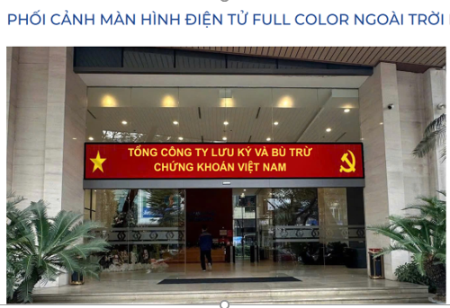

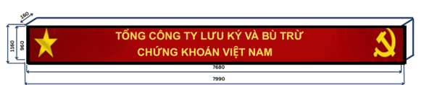

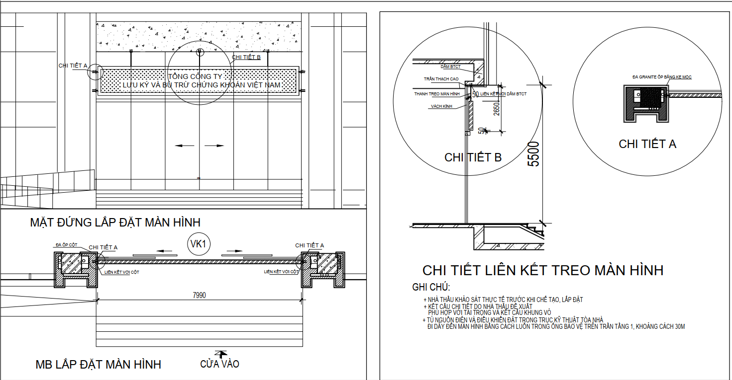

Mục 3. Kiểm tra, thử nghiệm và điều kiện nghiệm thu
- Các kiểm tra và thử nghiệm cần tiến hành gồm có: Hàng hóa, thiết bị bàn giao được kiểm tra và thử nghiệm tại địa điểm lắp đặt theo yêu cầu tại E-HSMT.
- Điều kiện nghiệm thu: Sau khi hoàn thành lắp đặt, nhà thầu phải vận hành thử toàn bộ hệ thống liên tục tối thiểu 24 giờ (hoặc theo thời gian chủ đầu tư yêu cầu), bảo đảm hệ thống hoạt động ổn định trước khi nghiệm thu.

